Домашние задания (18-23 мая). Изостудия «Радуга»
Подготовительная группа. Сухорукова С.А.
Композиция: «Мой дом всегда со мной!».
Формат А3, либо А4. Материал на выбор.
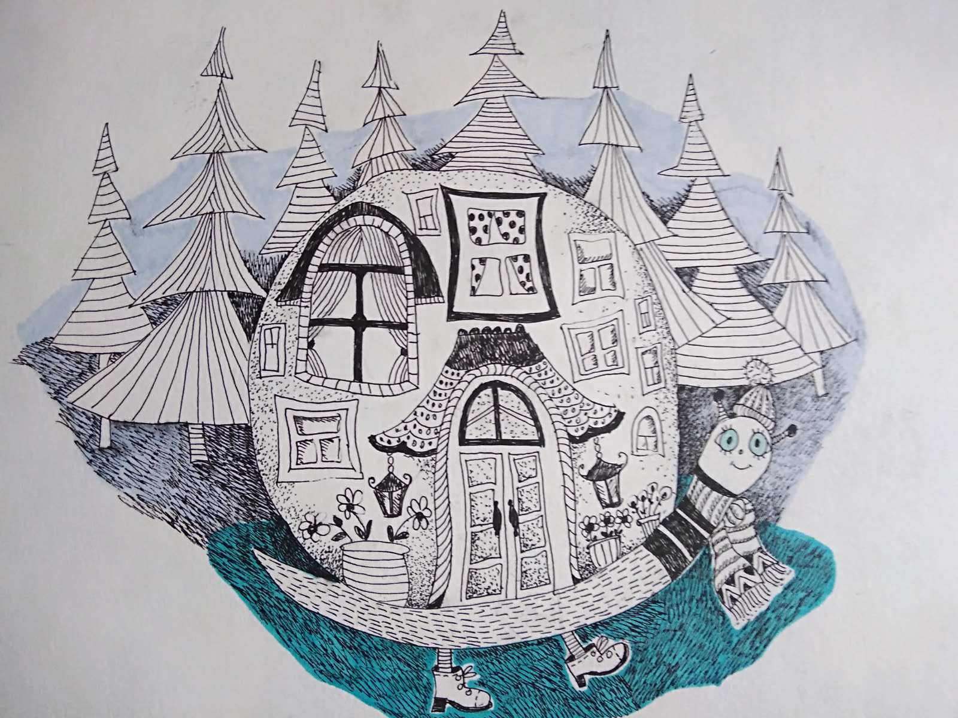

Лепка: «Мой дом всегда со мной!».
Материал: пластилин, либо самозатвердевающая масса, либо глина, можно использовать воздушный пластилин.
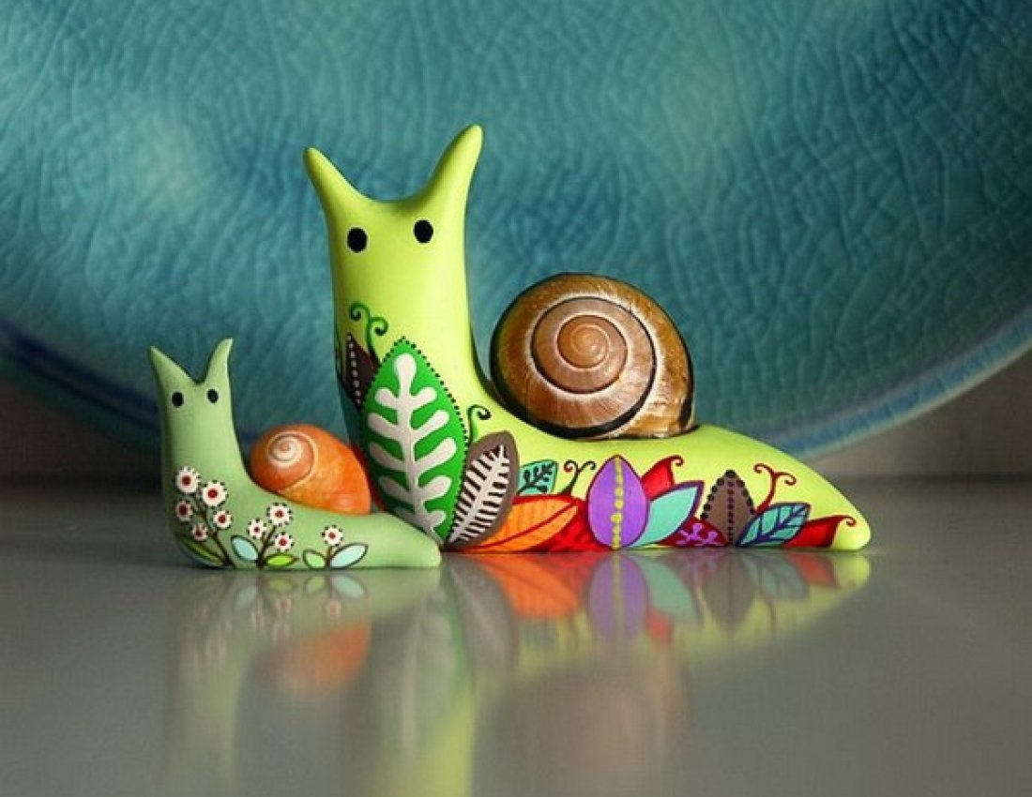

Группа на 15.05. Косточка Л.А., Власова Л.А.
Рисунок: «Зарисовки на улице, либо из окна, дачные зарисовки».
Формат А4, А5, карандаш, черная ручка.
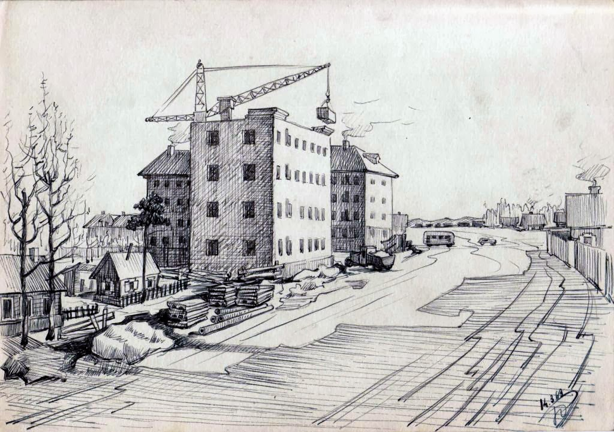
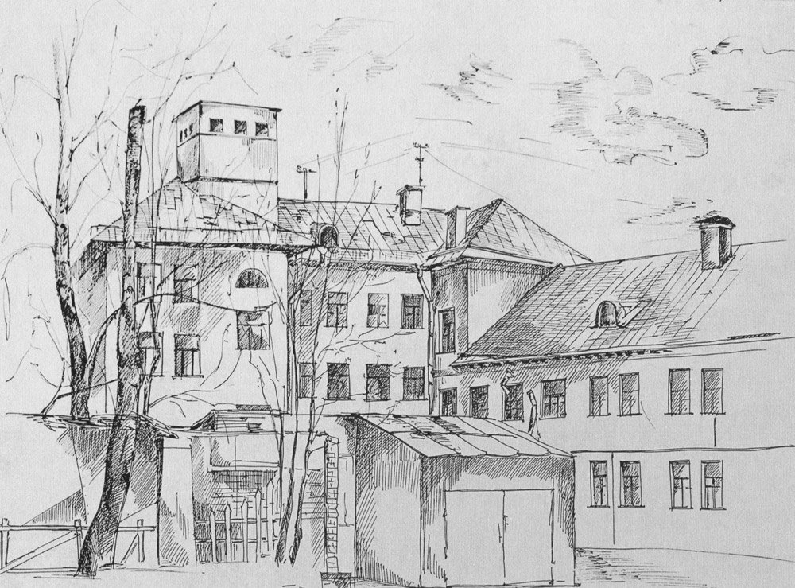
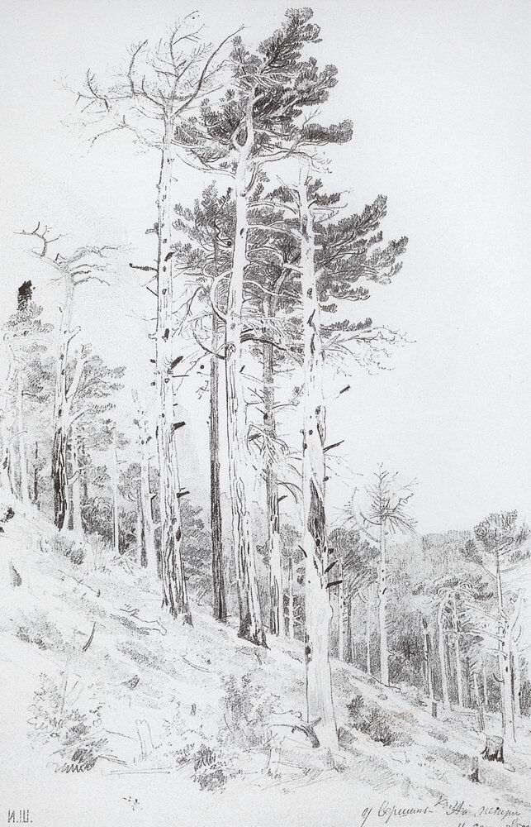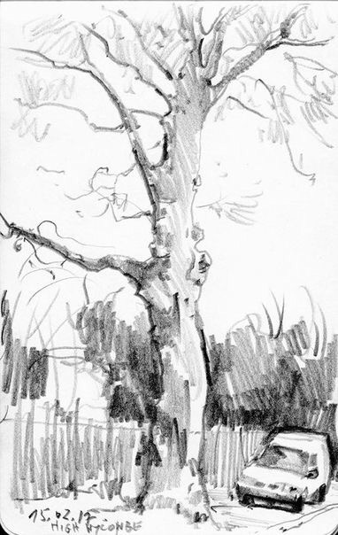

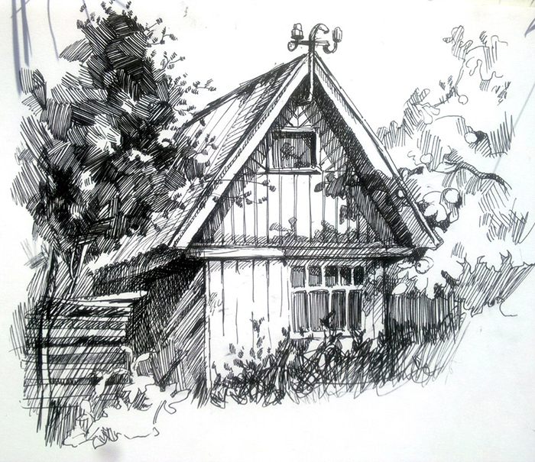

Живопись: «Натюрморт на усмотрение учащихся».
Формат А3, либо А4, акварель.
Композиция: «Иллюстрация к любимому произведению, желательно с животными». Формат А3, либо А4, материал на выбор.
ДПИ: «Декоративная улитка». Формат А4, либо А5, можно использовать фломастеры, черную ручку, цветные карандаши, акварель.
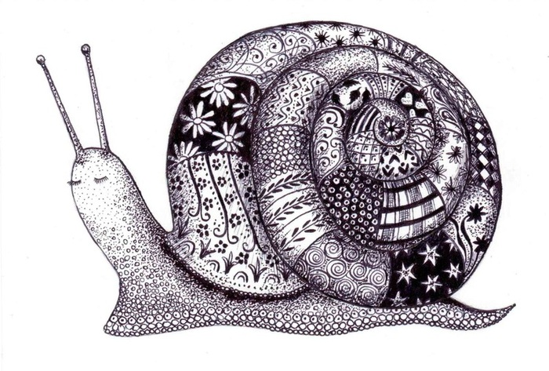
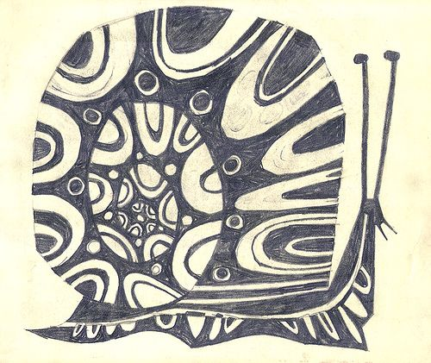
Группа на 16.40. Косточка Л.А., Власова Л.А.
Рисунок: «Зарисовки на улице, либо из окна, дачные зарисовки».
Формат А4, А5, карандаш, черная ручка.
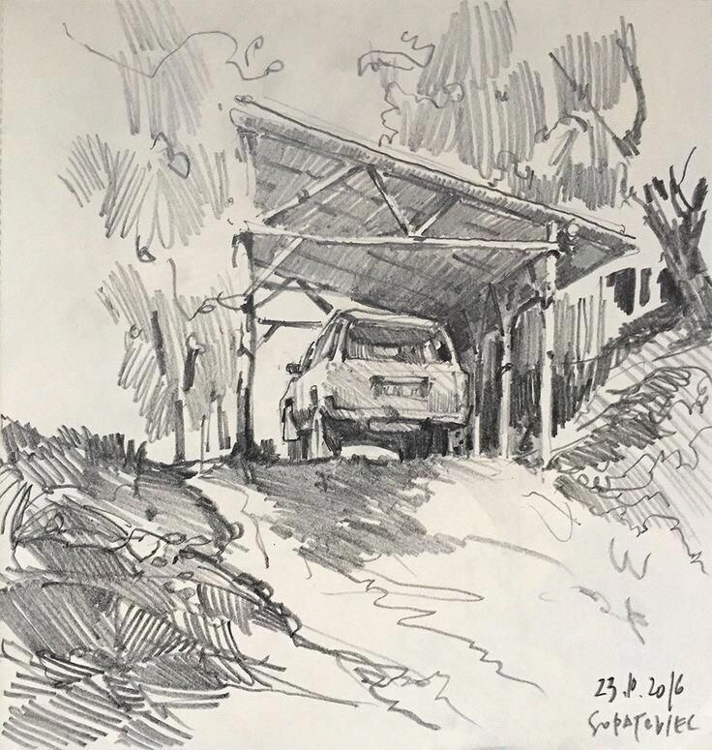
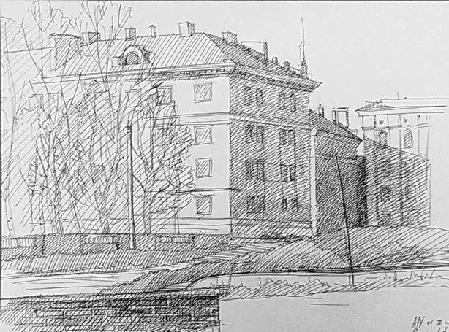
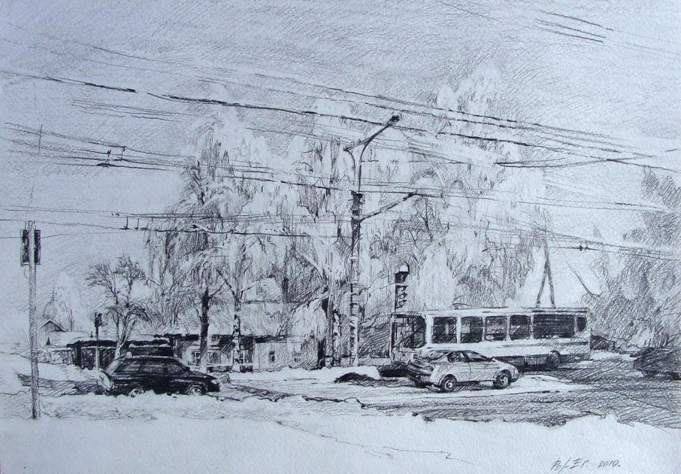
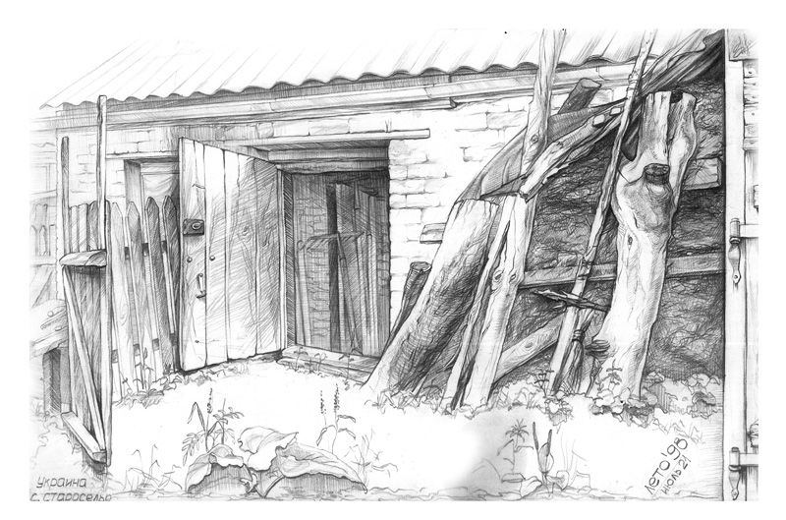

Живопись: «Натюрморт с живыми цветами». Формат А3, либо А4, акварель.
Композиция: «Иллюстрация к любимому произведению, желательно с животными». Формат А3, либо А4, материал на выбор.
ДПИ: «Декоративная улитка». Формат А4, либо А5, можно использовать фломастеры, черную ручку, цветные карандаши, акварель. 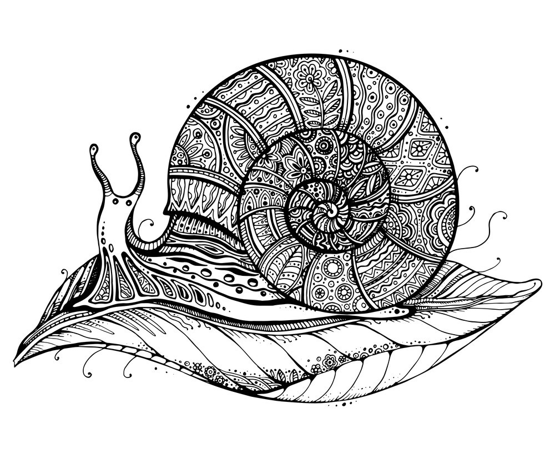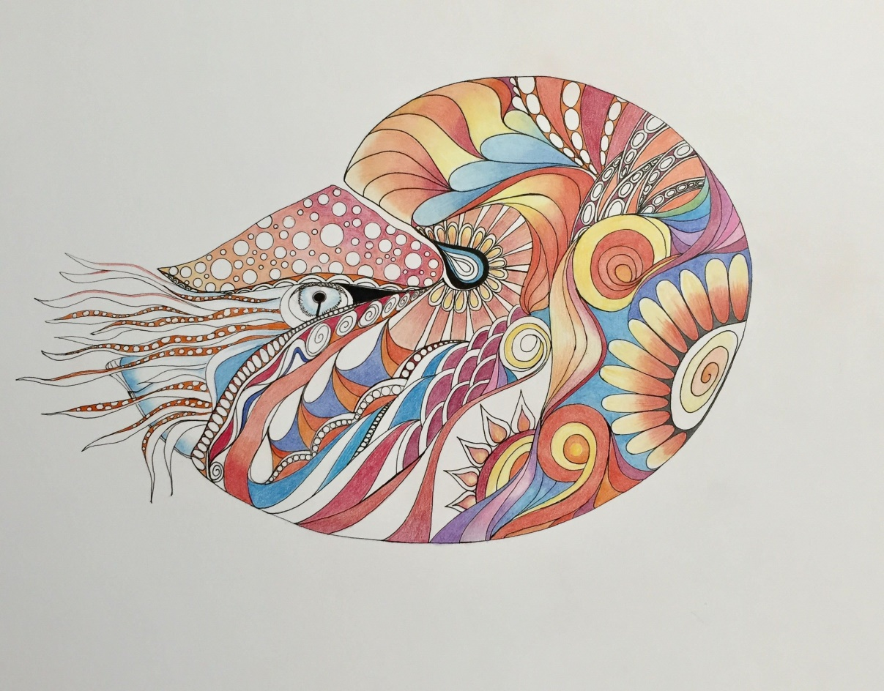
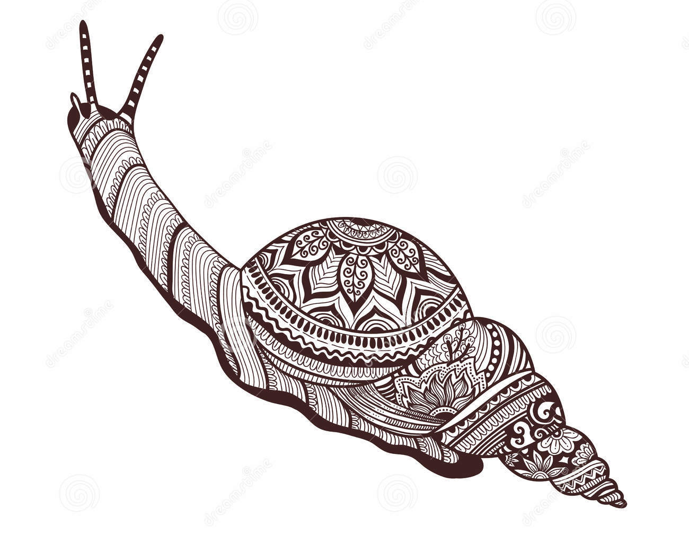

Группа на 18.15. Косточка Л.А., Власова Л.А.
Рисунок «Зарисовки цветов и растений». Формат А4, А5, карандаш.
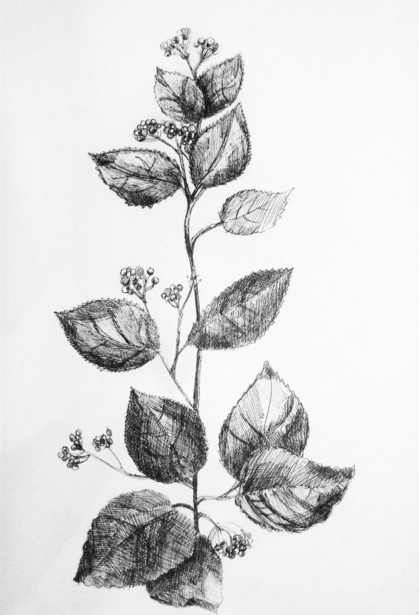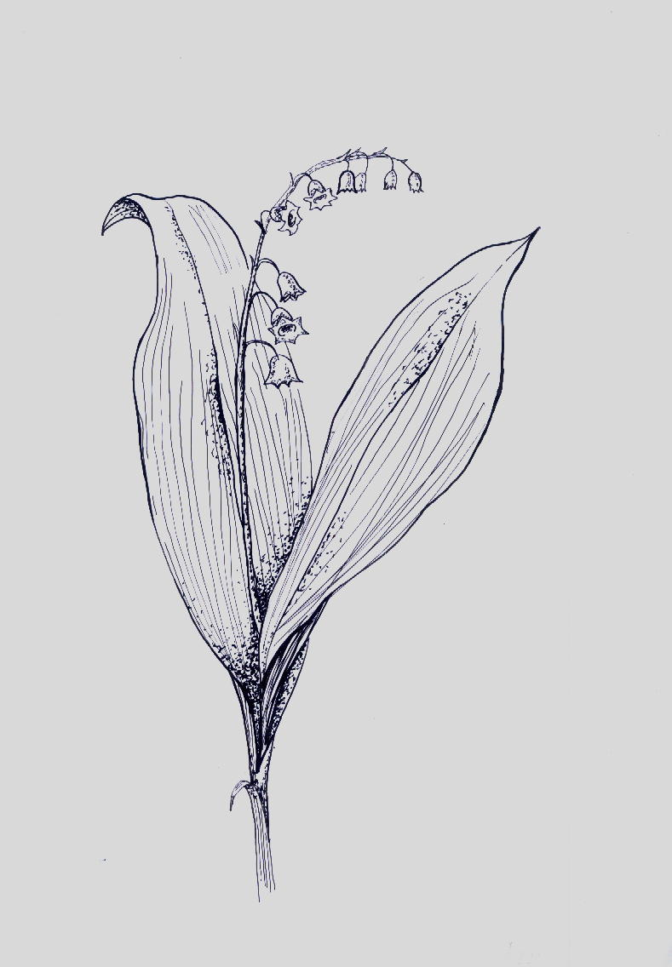
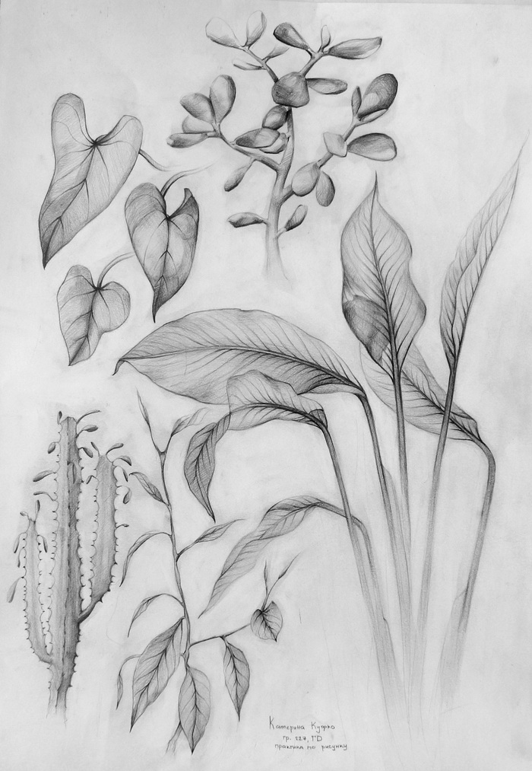
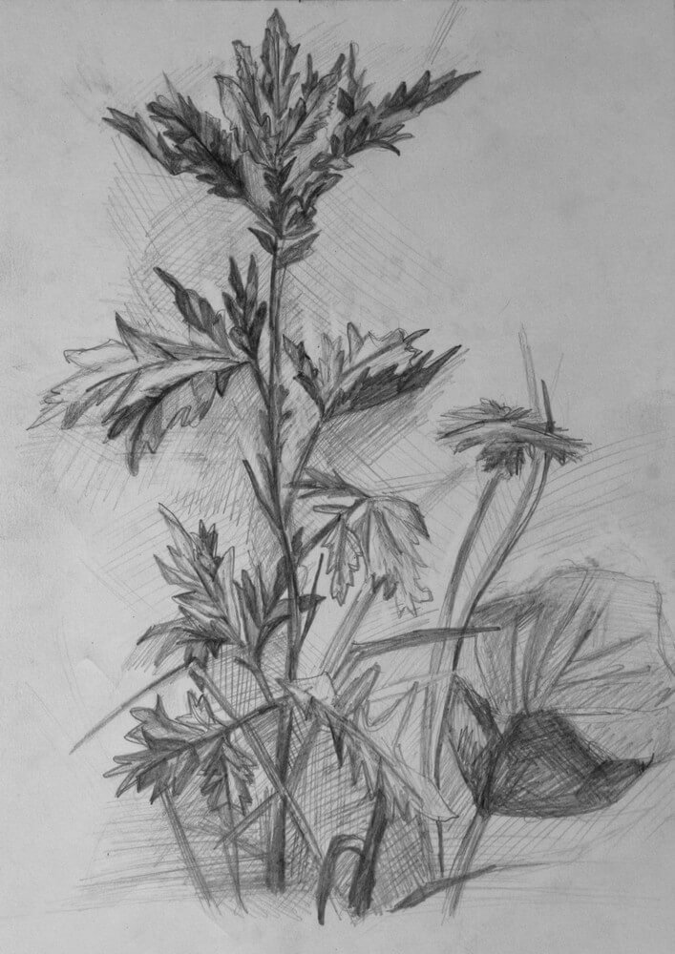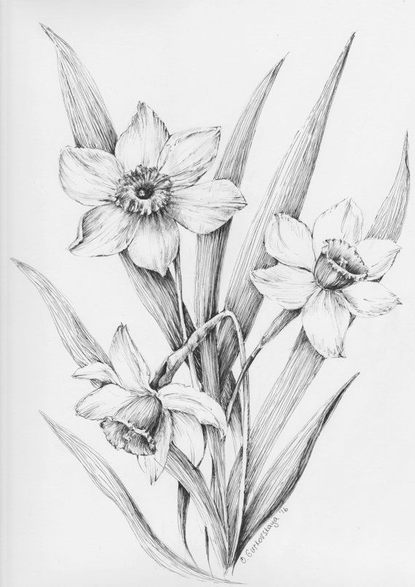

Композиция «Бабочки и стрекозы».
Формат А3, либо А4, гуашь.
ДПИ: «Декоративная улитка».
Формат А4, либо А5. Фломастеры в сочетании с черной ручкой или черным фломастером, либо цветные карандаши с черной ручкой. Можно выполнить работу гуашью.

